测试结果

10.22.xx.xx XX单位 XX系统

弱口令
漏洞分析：
该漏洞主要是因为存在默认口令或口令较简单易被猜到。攻击者利用弱口令，可以获取特定账户或应用的访问控制权限，如果进一步攻击利用可能获取到服务器权限。
风险截图及描述：
mysql弱口令：root/123456
端口：3306
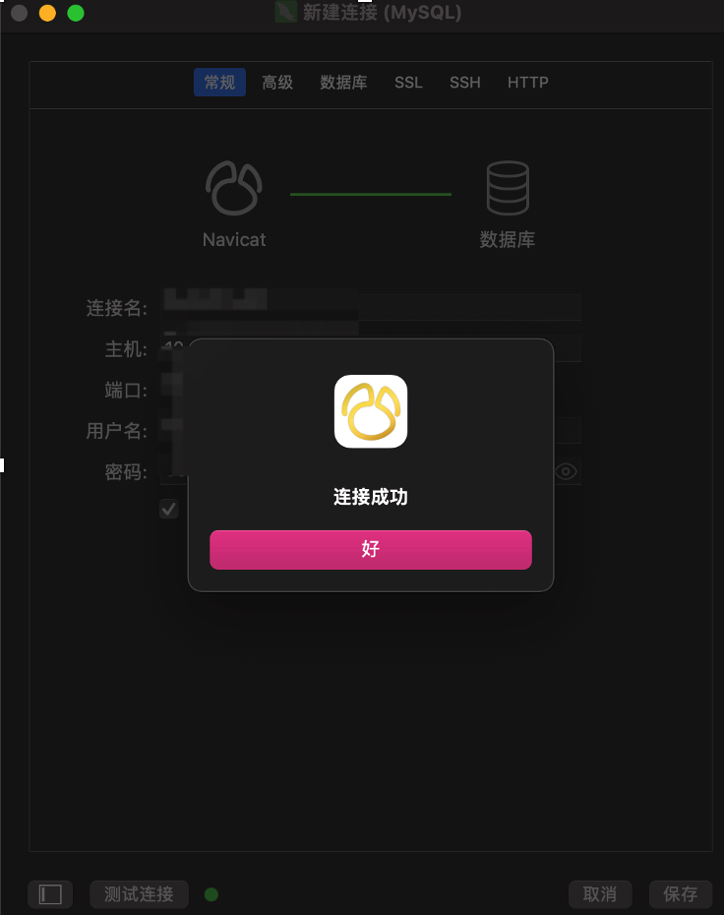
POC：
无
影响范围：
10.22.xx.xx：3306
风险等级：
高危
安全建议：
1.不使用空口令或系统缺省的口令，并且密码长度不小于8个字符；
2.口令应该为以下四类字符的组合，大写字母(A-Z)、小写字母(a-z)、数字(0-9)和特殊字符；
3.口令中不应包含本人、父母、子女和配偶的姓名和出生日期、纪念日期、登录名、E-mail地址等等与本人有关的信息；
4.至少90天内更换一次口令，防止未被发现的入侵者继续使用该口令。

